|  |  |  |  |
| --- | --- | --- | --- |
| **Adı:** |  | **…………………. Lisesi** |  |
| **Soyadı:** |  | **………………. Eğitim Öğretim Yılı** | Tarih: ……/……/ 202.. |
| **Sınıfı:** |  | **KUR’AN-I KERİM** | Aldığı Not |
| **No:** |  | **11. Sınıf 1.Dönem 1. Yazılı / Sınav Soruları** |  |

|  |  |  |  |  |  |
| --- | --- | --- | --- | --- | --- |
| **1** | **2** | **3** | **4** | **5** | **6** |
|  |  |  |  |  |  |

**s-1- Aşağıdaki soruları verilen ayet ve mealine göre cevaplayınız.(20)**

وَلَئِن سَأَلْتَهُم مَّنْ خَلَقَ السَّمَاوَاتِ وَالْأَرْضَ وَسَخَّرَ الشَّمْسَ وَالْقَمَرَ لَيَقُولُنَّ اللَّهُ فَأَنَّى يُؤْفَكُونَ

*“Andolsun ki onlara: “Gökleri ve yeri yaratan, güneşi ve ayı buyruğu altında tutan kimdir?” diye sorsan, mutlaka, “Allah” derler. O halde nasıl (haktan) çevrilip döndürülüyorlar?”-(Ankebut suresi, 61. ayet)*

**a) Yukarıdaki ayetin Türkçe okunuşunu yazınız**

**b) Yukarıdaki ayet mealini de dikkate alarak Kuranın indiği dönemdeki Mekkeli Müşriklerin Allah İnancı hakkında bilgi veriniz.**

**s-2**

وَقَالُوا مَا هِيَ إِلَّا حَيَاتُنَا الدُّنْيَا نَمُوتُ وَنَحْيَا وَمَا يُهْلِكُنَا إِلَّا الدَّهْرُ وَمَا لَهُم بِذَلِكَ مِنْ عِلْمٍ إِنْ هُمْ إِلَّا يَظُنُّونَ

*Dediler ki: “Dünya hayatımızdan başka hayat yoktur. Ölürüz ve yaşarız. Bizi ancak zaman yok eder.” Bu hususta onların bir bilgisi yoktur. Onlar sadece zanda bulunuyorlar. ” (Casiye suresi, 24. ayet)*

a) Yukarıdaki ayetin Türkçe okunuşunu yazınız(10 p)

<https://www.sorubak.com>

**b)**Yukarıdaki ayet meali ışığında Kuranın indiği dönemdeki Mekkeli Müşriklerin **Ahiret İnancı** hakkında bilgi veriniz.(10p)

**S3- Kur’anı Kerime Bütüncül yaklaşım nasıl olmalıdır? Açıklayınız.(15p)**

**s-4- Hz Musa ve İsrail oğullarının Firavunun zulmünden Kurtuluşunu ve Kızıl Denizden geçişleri kıssasını anlatınız.**

**s-4 Yasin Suresinin Kimliği hakkında bilgi veriniz.Surenin Faziletini anlatınız.**

**s-5-Aşağıdaki soruları verilen ayet ve mealine göre cevaplayınız**

وَوَصَّيْنَا الْإِنسَانَ بِوَالِدَيْهِ إِحْسَانًا حَمَلَتْهُ أُمُّهُ كُرْهًا وَوَضَعَتْهُ كُرْهًا وَحَمْلُهُ وَفِصَالُهُ ثَلَاثُونَ شَهْرًا حَتَّى إِذَا بَلَغَ أَشُدَّهُ وَبَلَغَ أَرْبَعِينَ سَنَةً قَالَ رَبِّ أَوْزِعْنِي أَنْ أَشْكُرَ نِعْمَتَكَ الَّتِي أَنْعَمْتَ عَلَيَّ وَعَلَى وَالِدَيَّ وَأَنْ أَعْمَلَ صَالِحًا تَرْضَاهُ وَأَصْلِحْ لِي فِي ذُرِّيَّتِي إِنِّي تُبْتُ إِلَيْكَ وَإِنِّي مِنَ الْمُسْلِمِينَ ( Ahkaf Suresi 15.Ayet)

*“Biz, insana anne babasına iyi davranmayı emrettik. Annesi onu ne zahmetle karnında taşıdı ve ne zahmetle doğurdu! “Onun (anne karnında) taşınma ve sütten kesilme süresi (toplam olarak) otuz aydır. Nihayet olgunluk çağına gelip, kırk yaşına varınca şöyle der: Ey Rabb’im! Bana ve anne babama verdiğin nimetlere şükretmemi, senin razı olacağın salih ameller işlememi bana ilham et. Neslimi de salih kimseler yap. Şüphesiz ben sana döndüm. Muhakkak ki ben sana teslim olanlardanım.”(Ahkaf suresi, 15. ayet.)*

**a) Yukarıdaki ayetin Arapçasında dua ifadesi hangi kelime ile başlamaktadır.**

**b) Ayetteki dua bölümünün Türkçe mealinin tamamını yazınız.**

**c)İnsanın kırk yaşına gelince Rabbine yönelerek dua etmesinin sebebi ne olabilir.Düşüncelerinizi yazınız.**

**s-6** “Emir bi’l-ma’ruf nehiy ani’l-münker”**ne demektir.** “emir bi’l-ma’ruf nehiy ani’l-münker”in özündeki düşünce nedir?

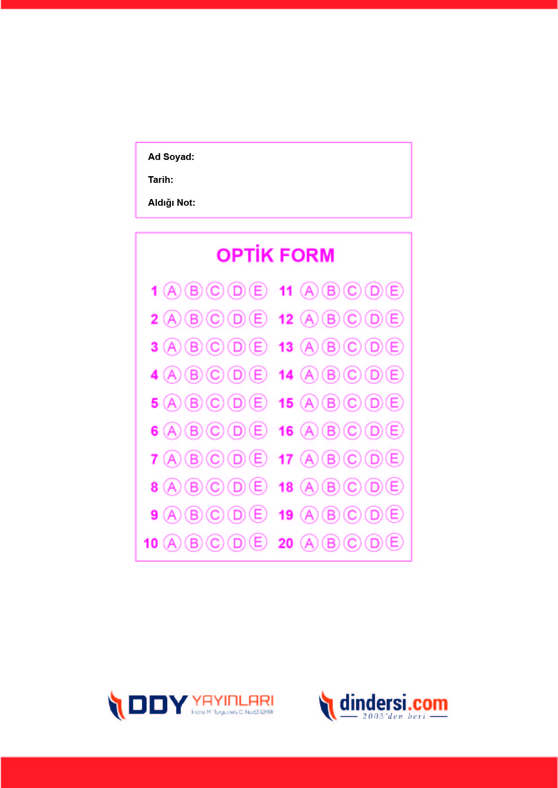

***DİĞER SINAVLAR İÇİN TIKLAYINIZ.***

